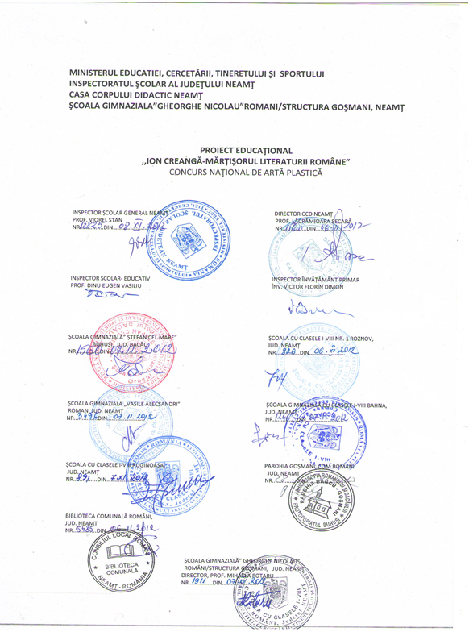
Loc. Goşmani
Com . Români
Jud. Neamţ
Cod poştal- 617386,
cu mențiunea, pentru Concursul Național ,,Ion Creangă- mărţişorul literaturii române”

Coletul/ plicul va conţine:
- lucrările copiilor;
- fişa de înscriere;
- acordul de parteneriat în două exemplare, înregistrat, semnat şi ştampilat;
- plic autoadresat şi timbrat în valoare de 3 lei;
- taxa de participare de 10 lei.

Trimiterea lucrărilor se face până în data de 10 martie 2013, data poştei.

Fiecare cadru didactic îndrumător poate participa cu maxim 3 lucrări (aceeaşi secţiune sau secţiuni diferite), realizate de către elevii săi.

Se acorda diplome de participare pentru cadrele didactice îndrumătoare și premii pentru copii.

ELABORAREA LUCRǍRILOR

Lucrările trimise vor respecta următoarele cerinţe de elaborare:

Creaţiile artistico-plastice (pictură, desen, colaj/tehnici combinate) trebuie să fie pe suport A4 (hârtie, carton), utilizându-se materiale şi tehnici de lucru la alegere. Lucrarea va fi etichetată în partea dreaptă jos, astfel:

Titlul lucrării:

Secțiunea:

Numele şi prenumele elevului:

Clasa:

Îndrumător:

Şcoala:

Localitatea:

Judeţul:

Plicurile/coletele poștale care nu vor respecta condițiile impuse, nu vor intra în concurs!

Persoane de contact:
Prof. Poenaru Elena-Daniela, tel. 0766631079
Prof. Drăgoi Mioara, tel. - 0766287048

ŞCOALA GIMNAZIALĂ „GHEORGHE NICOLAU” UNITATEA DE ÎNVĂŢĂMÂNT PARTENERĂ
………………………………………………………………
LOCALITATEA ROMANI
................................…………………………….
JUD. NEAMT JUD. ……………………………………………………..

Nr.......... din..................... Nr............din...................

ACORD DE PARTENERIAT

1.Partile contractante:

A. Şcoala gimnazială ,,Gheorghe Nicolau”Români, Structura Goşmani, com. Români,jud.Neamt, reprezentată prin director, prof. Mihaela Rotaru şi coordonator proiect, profesor învăţământ primar ,Poenaru Elena-Daniela, profesor biologie Drăgoi Mioara. B.Şcoala................................................................................reprezentată de...............
............................................................................................în calitate de PARTENER.

2. Obiectul contractului:
Obiectul prezentului acord de parteneriat îl reprezintă colaborarea dintre părţile contractante în vederea organizării şi desfăşurării –Concursului Naţional de artă plastica ” ,,Ion Creangă, mărţişorul literaturii române”
3.Obligaţiile părţilor:
A. APLICANTUL se obligă:
-să informeze participanţii despre organizarea concursului;
-să respecte termenul de desfăşurare a concursului;
-să emită şi să distribuie diplome de participare elevilor şi cadrelor didactice îndrumătoare;
-să asigure spaţiul corespunzător desfăşurării activitatilor din cadrul concursului;
-să trimită mapele tuturor participanţilor ce au respectat conditiile cerute;
B. PARTENERUL se obligă să respecte următoarele condiţii:
− să mediatizeze concursul în instituţia de învăţământ;
− să pregătească elevii pentru activitate;
− să selecteze lucrările acestora;
− să respecte regulamentul de desfăşurare a concursului;
− să trimită fişa de înscriere, acordul de parteneriat înregistrat şi ştampilat, în dublu exemplar, împreună cu lucrările elevilor şi ale cadrelor didactice, taxa de participare, la adresa indicată în regulament.
5. Durata acordului: Acordul intră în vigoare la data semnării acestuia şi este valabil pe perioada derulării concursului.
6. Clauze finale ale acordului:
Concursul Naţional de artă plastică ,,Ion Creangă, mărţişorul literaturii române” face parte din categoria activităţilor extraşcolare şi urmăreşte stabilirea relaţiilor de colaborare între instituţii, cadre didactice şi elevi din judeţele participante şi partenere.

Aplicant,
Partener,

FIŞĂ DE ÎNSCRIERE
Proiect educațional ”Ion Creangă, mărțișorul literaturii române”
Concurs Naţional de artă plastică 2012-2013
-ediţia I

● NUMELE ŞI PRENUMELE CADRULUI DIDACTIC:
_________________________________________________
● PROFESIA:
_________________________________________________

● UNITATEA DE ÎNVĂŢĂMÂNT:
_________________________________________________

● ADRESA DE CONTACT (telefon, e-mail, domiciliu):
________________________________________________
_______________________________________________
Tabel cu participanţi

Numele şi prenumele elevului | Clasa/  Grupa | Secţiunea | Titlul lucrării
1.
2.
3.

